2012学年第一学期一年级数学期中试卷
班级 学号 姓名 成绩

……………………………………装…………………………………订……………………………线………………………………………
时间：60分钟 满分：100分绿色圃中小学教育网http://www.lspjy.com
题 号 | 一 | 二 | 三 | 四 | 五 | 六 | 总分
得 分
（请监考老师读一题学生做一题）
- 看图写数。（每空1分，共5分）
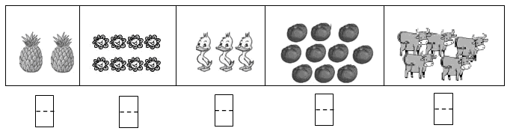

二、比一比（8分）
1、在最高的下面里画“√”。（4分）
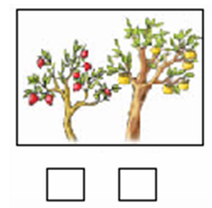
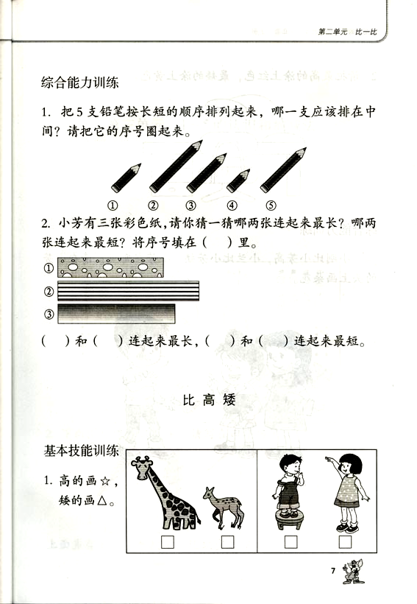

2、比一比，填一填。（4分）
○○○○○○○ ○比☆_____
☆☆☆☆ ○
三、填一填 (31分)
1、我会从大到小排一排。（10分）
4
0
7
5
2

（ ）>( )>( )>( )>( )

2、（10分）





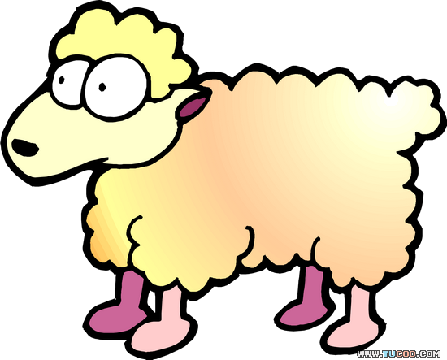

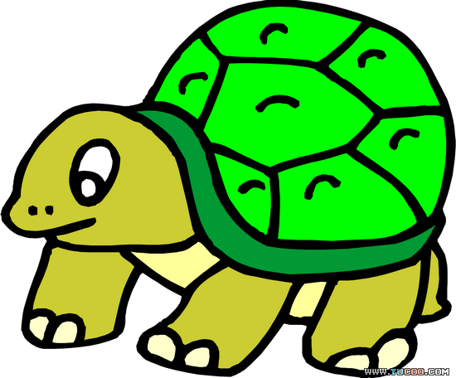

一共有（ ）只小动物， 排第4 ， 排第（ ），
前面有（ ）只小动物， 后面有（ ）只小动物。从右
边起圈出3只小动物。

3、在□里填上合适的数。（5分）
9
3
8
1
9
5
2
5
8
1

5、在 里填上“＞”“＜”或“=”。（6分）
2 5 9 10 3 3
7 6+2 4+1 4－1 1+3 4
四、算一算(20分) 绿色
2＋3＝ 4－1＝ 0＋2＝ 2＋5＝ 5－1＝
9－4＝ 8－5＝ 6＋3＝ 4＋5＝ 8＋1＝
3－3＝ 7＋0＝ 9－7＝ 4＋4＝ 9－8＝
5＋3＝ 6－5＝ 1＋6＝ 8－7＝ 7－3＝
五、把每行中不同类的圈起来。（4分）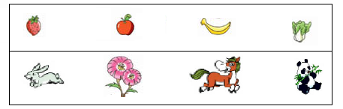
六、数一数，填一填。（8分）
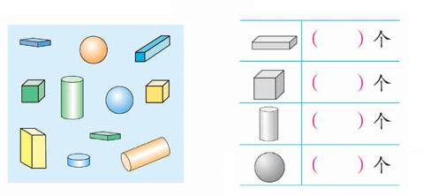
七、看图列式（每题4分，共12分）

1、

2、绿色圃中小学教育网http://www.lspjy.com
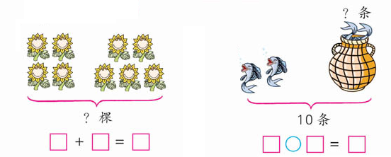
3、绿色圃中小学教育网http://www.lspjy.com
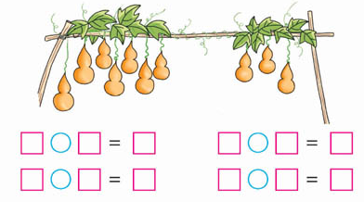
八．用下面的数字卡片摆出4道算式：（12分）绿色圃中小学教育网http://www.lspjy.com
7
3
5
1
4

( )＋( )=（ ） （ ）＋（ ）=（ ）
( )－( )=（ ） （ ）－（ ）=（ ）
祝贺你做完了全部的试题，如果还有时间，请赶快检查一下吧！

